# Willkommen im GamesLab

## Lust auf eigene Spiele bauen? So geht’s!

Hey!

Willkommen im GamesLab Handbuch! Hast du schon mal davon geträumt, **dein eigenes Spiel zu entwickeln**? Hier lernst du, wie das geht – mit **Scratch**, einer coolen Plattform, die Programmieren super einfach macht. Scratch funktioniert wie ein Baukasten: Du kombinierst Blöcke und bringst Figuren in Bewegung, für deine ganz eigenen Spiele, Animationen oder Geschichten.

**Was dich erwartet:**

* **Dein erstes Spiel:** Wir starten mit einfachen Klick-Spielen und arbeiten uns zu spannenden Jump‘n‘Runs vor.
* **Tolle Effekte:** Von coolen Animationen bis hin zu Sounds und Partikel-Effekten.
* **Schritt-für-Schritt-Anleitungen:** Du wirst sehen, wie einfach es ist, deine Ideen in die Tat umzusetzen.

Egal ob du schon Erfahrung hast oder ganz neu bist – hier wirst du zum Spiele-Entwickler!

**Lass uns loslegen und gemeinsam richtig tolle Spiele bauen!**

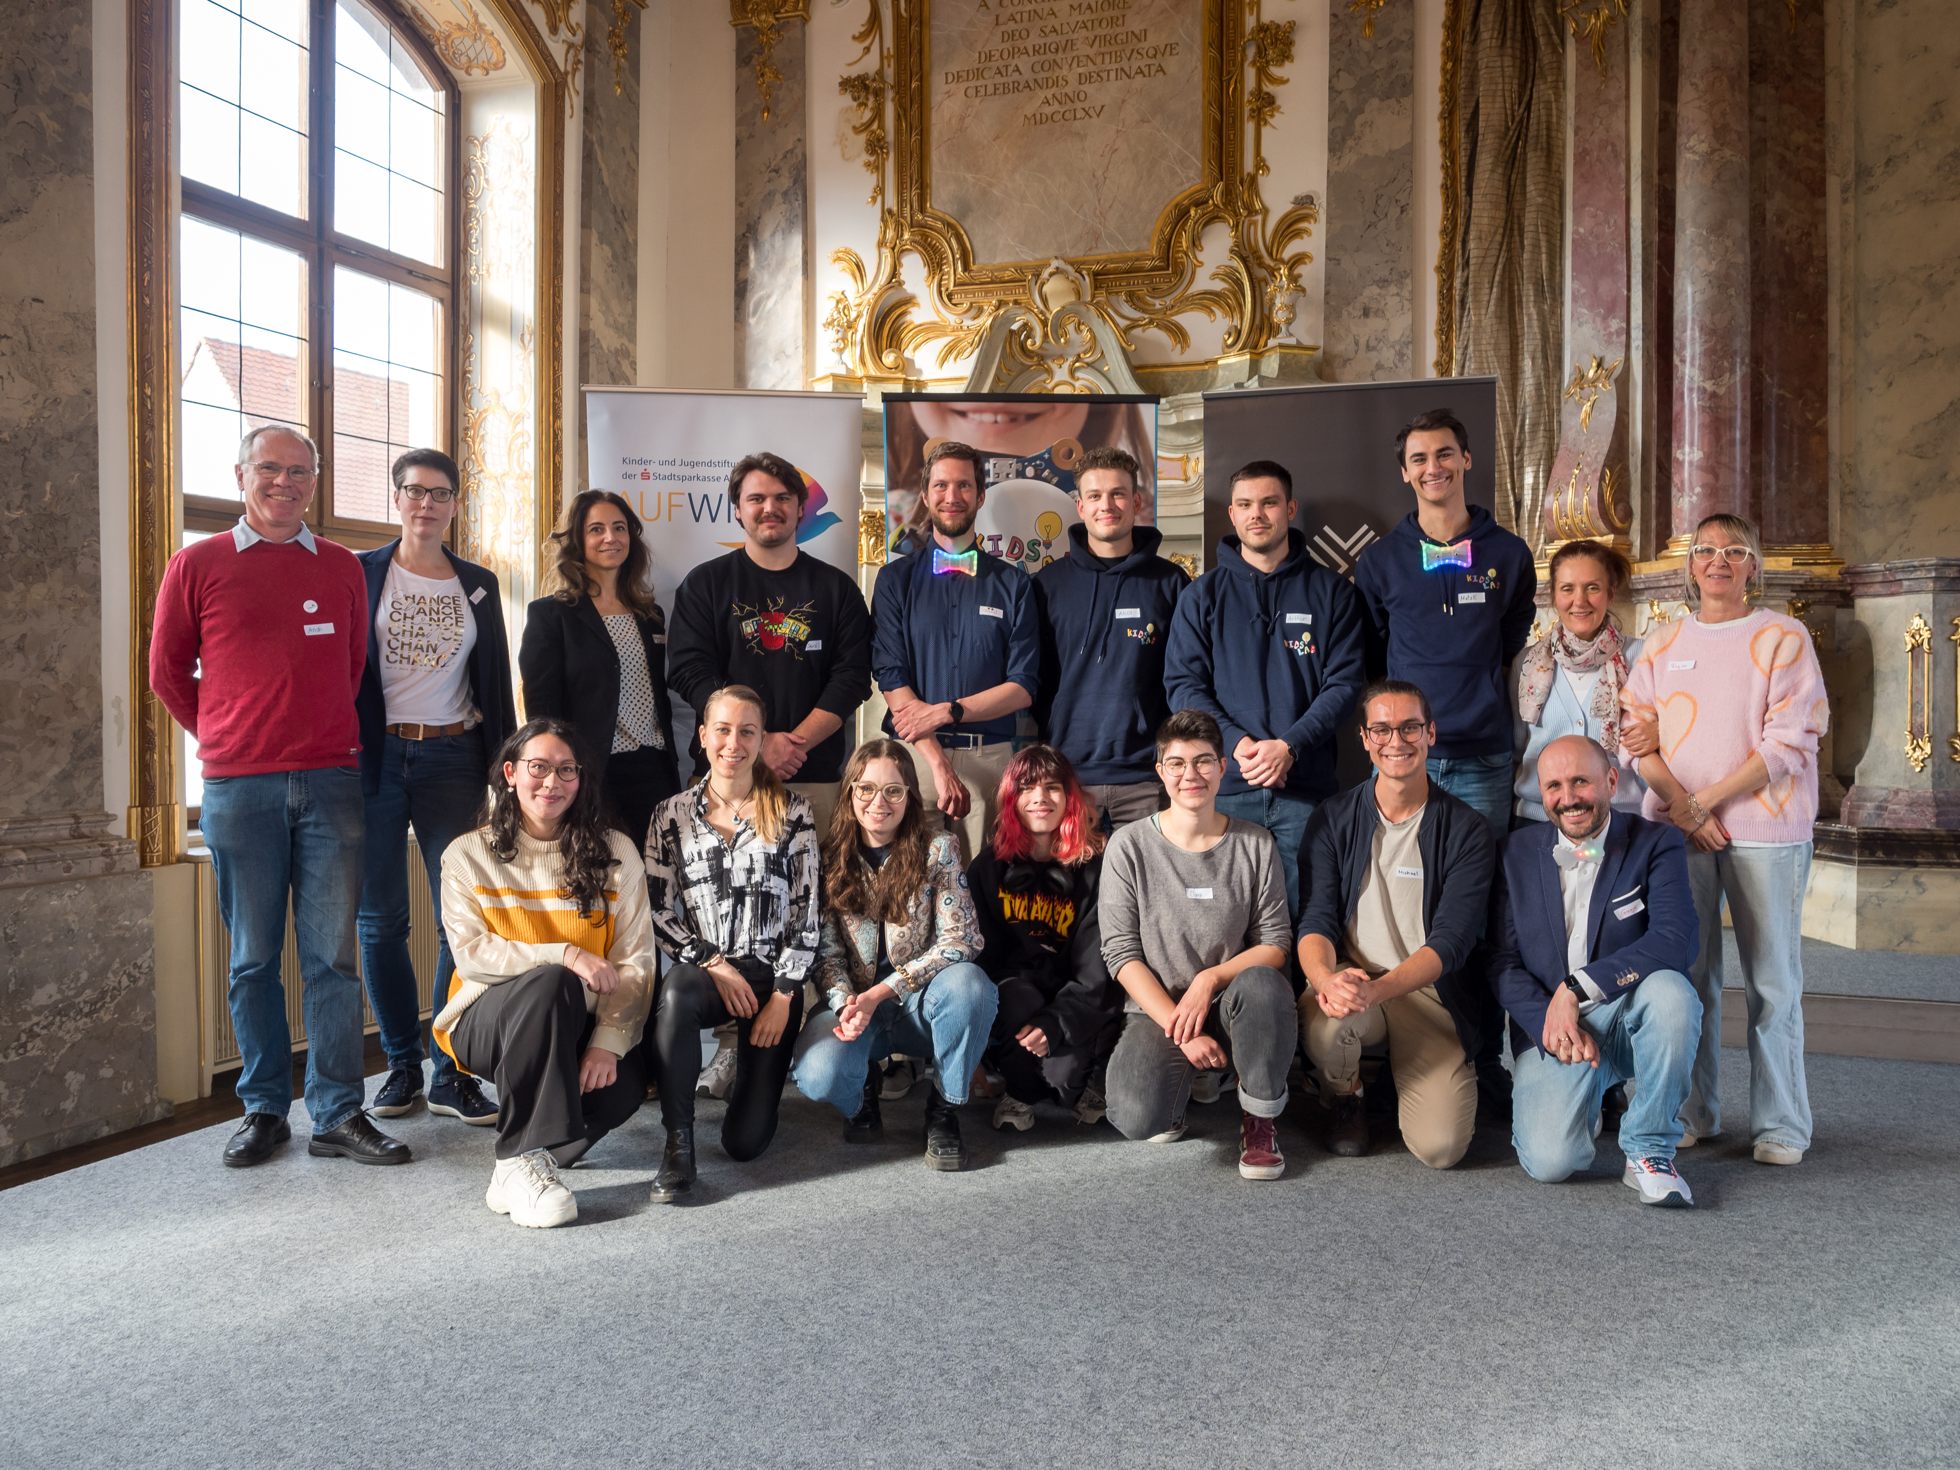

Diese Mentorinnen und Mentoren begleiten dich!